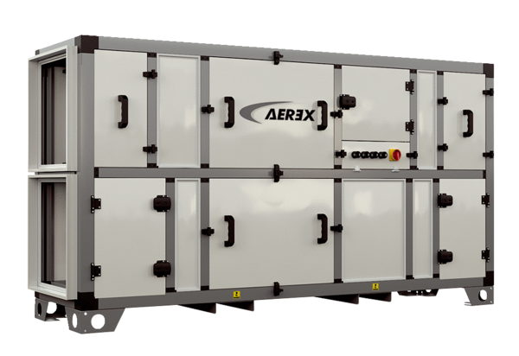Zentrales raumlufttechnisches Kompaktgerät RLT 4000 MV4540VR-Mode 3Verpackungseinheit: 1 StückSortiment: 41
Artikelnummer: 0040.2602Hersteller: AEREX

